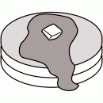みなさんこんにちは。今日から教科書も変わって心機一転ですね。この分野は実験が多くなるので、
普段の学習をきちんと行って、安全でわかりやすい実験を行いましよう。

前回のケーキはおいしく食べられましたか？
あの実験でいくつか不思議なことがあったけど覚えていますか？

不思議なこと？？？ →

なぜ？ → ホットケーキミックスには（ ベーキングパウダー （ 重曹 ） ）が入っているから。
理科的には（ 炭酸水素ナトリウム ）という。

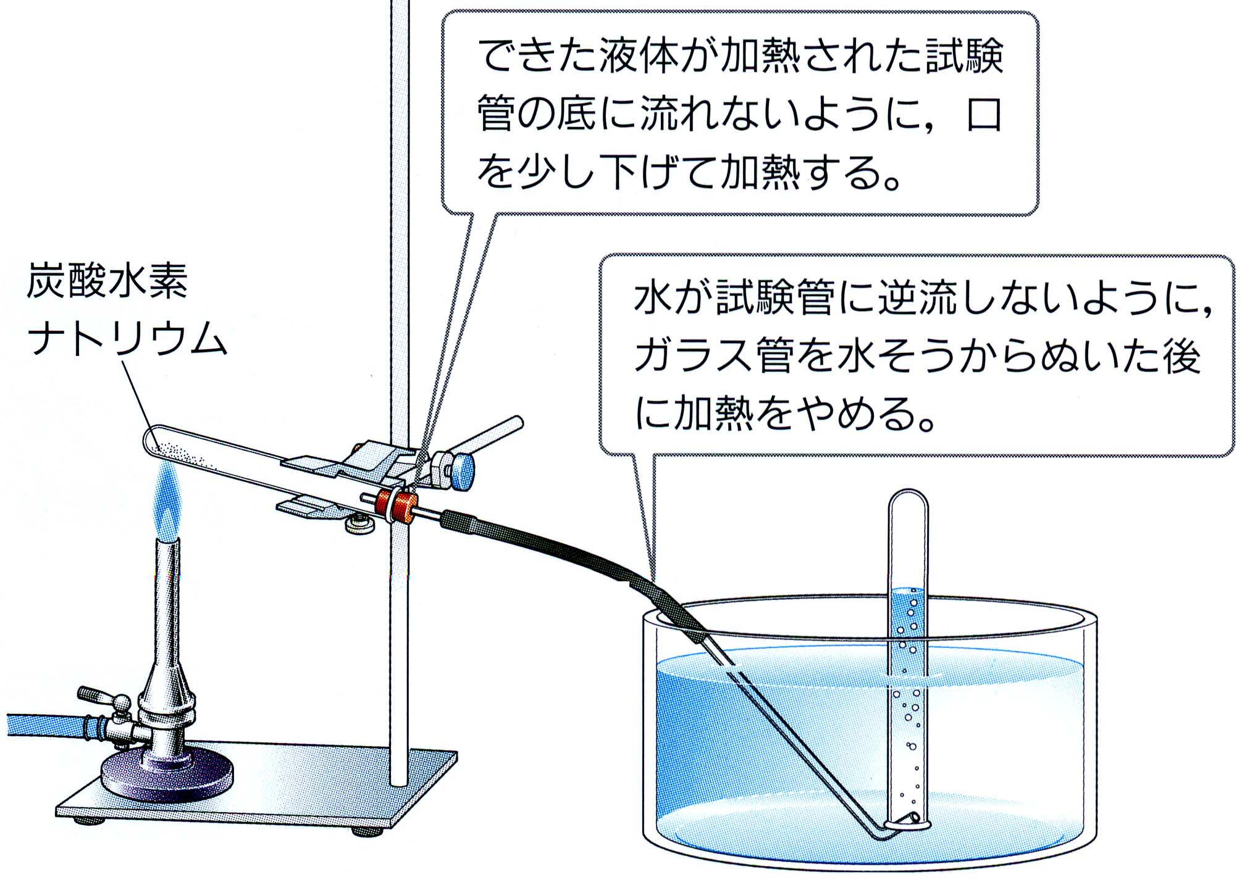 先生の実験を見てみよう！
①左の図１のような装置で炭酸水素ナトリウムを加熱する。
※注意するポイントはふきだしの中。←チェックしよう

②ガラス管の先から気体が出てきたら（ 水上置換 法）
で３本の試験管に集める。

③加熱した試験管の口にたまった液体に左図２のように
青色の塩化コバルト紙をつけて色の変化を確認する。
塩化コバルト紙（ 青色 → 色）
④試験管に集めた気体の性質を調べる。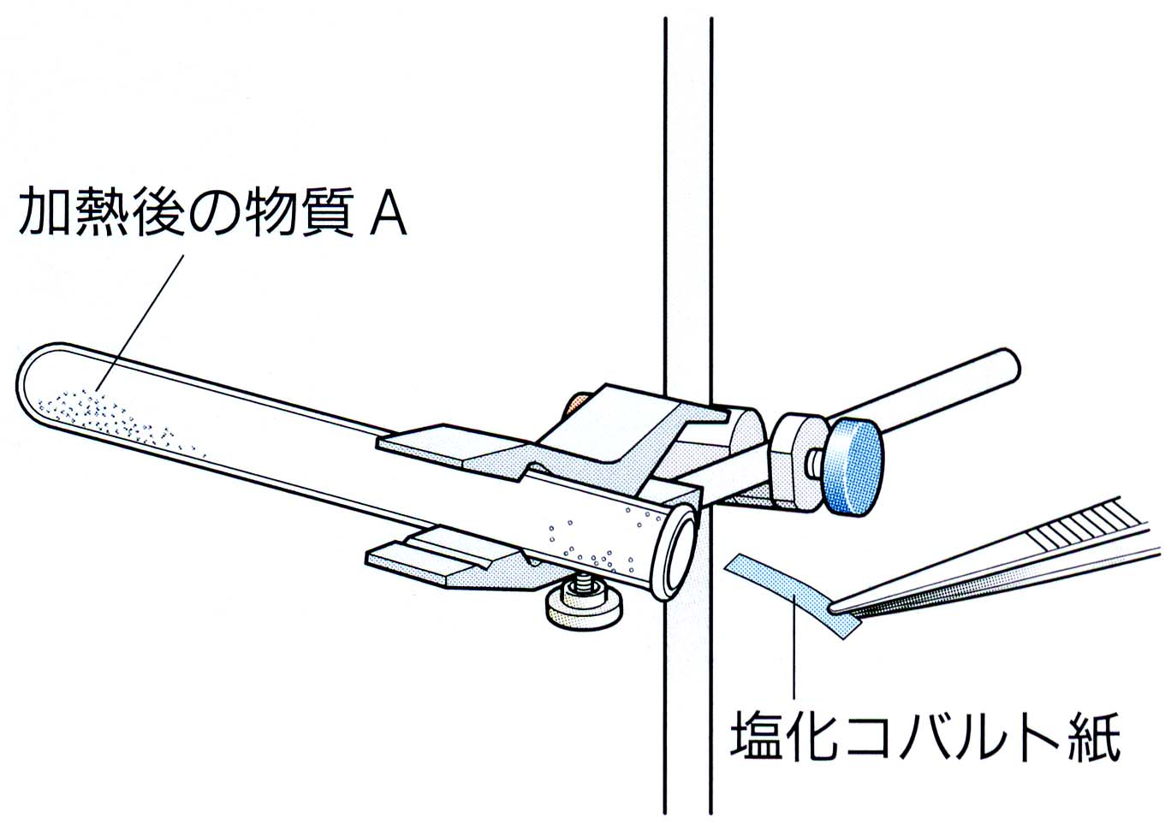
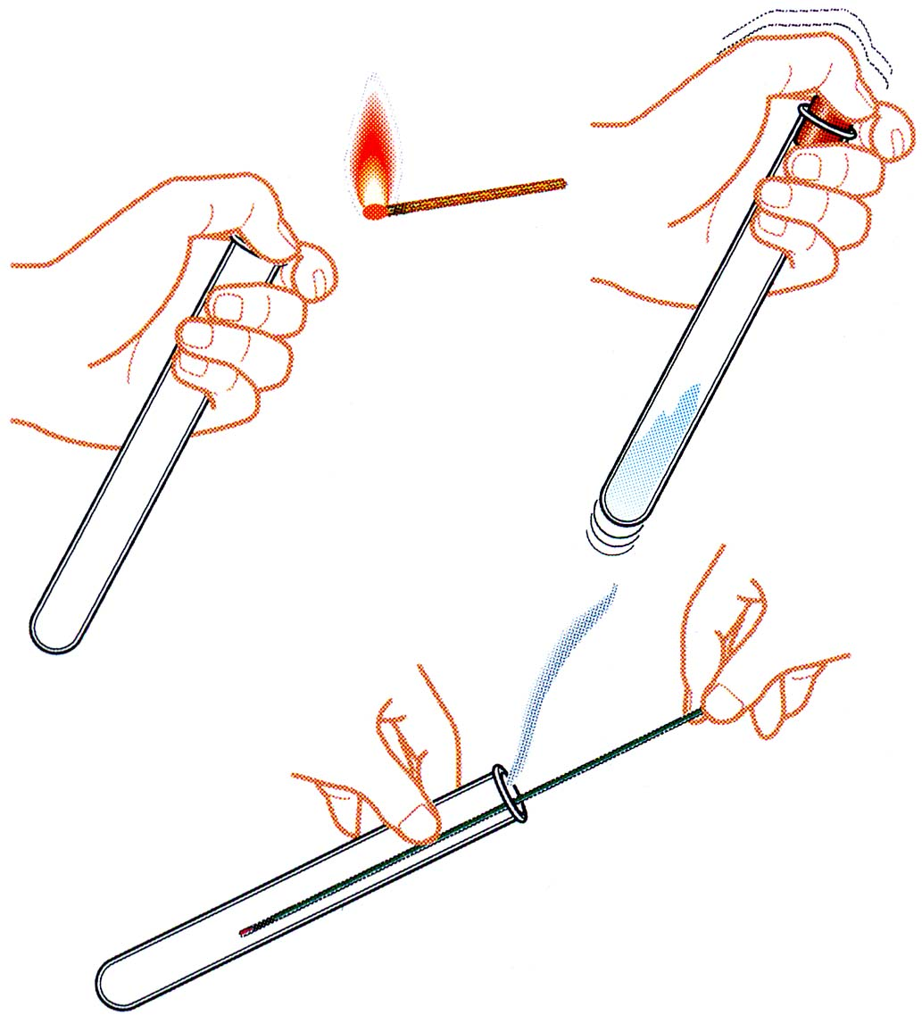 | どうなった？ | ということは？
ﾏｯﾁの火は？ |  | が発生
石灰水は |  | が発生

⑤炭酸水素ナトリウムと試験管に残った白い物質を水に溶かし、ﾌｪﾉｰﾙﾌﾀﾚｲﾝ液を加えてみよう！
 | ﾌｪﾉｰﾙﾌﾀﾚｲﾝ液 | 液性は | 正しい物質名
炭酸水素ナトリウムの水溶液 | うすい赤色 | 弱いアルカリ性 | 炭酸水素ナトリウム
白い物質の水溶液 | こい赤色 | 強いアルカリ性 | 炭酸ナトリウム

つまりこの実験により（ 炭酸水素ナトリウム ）が
（ 炭酸ナトリウム ）と（ 二酸化炭素 ）と（ 水 ）に分解された。

もとの物質とは異なる性質を物質ができる変化を（ 化学変化 ）または（ 化学反応 ）という。

ちなみに今日のように１種類の物質が２種類以上の物質に分かれる変化を（ 分解 ）という。
２年 組 番 氏名

